**Paso 5.** Prueba de Ejecución

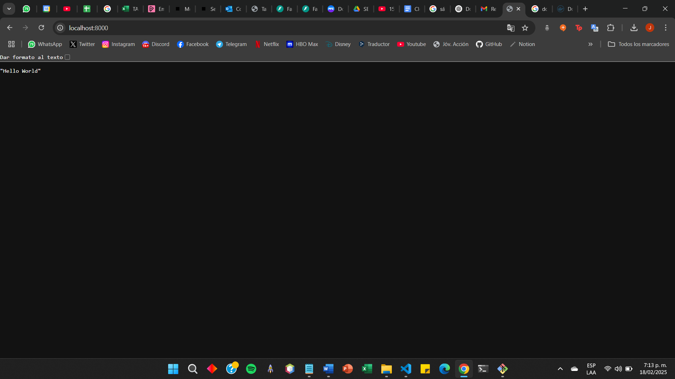

**Paso 6.** Listar Contenedores, Detenerlo y Eliminarlos.

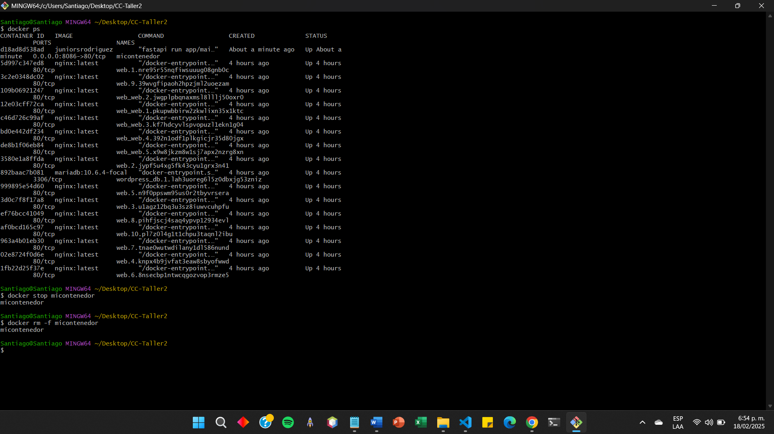

**Paso 7.** Publicación en DockerHub

